UCAS OS 实验七研究报告
题目：内存故障预测：M2-MFP 特征复现与 SmartHW Stage2 Agent 策略搜索
课程：操作系统实验七
日期：2026 年 6 月

小组成员贡献声明
成员 | 学号 | 主要贡献
刘卓敏 | 2025E8021682115 | 文献阅读、项目统筹、任务一 M2-MFP 特征复现、问题整理、报告整合
冯镒铤 | 2025E8021682149 | 任务二 Stage2 模型训练、submission 检查、图表整理、PPT 制作
杨璟文 | 2025E8021682036 | 文献阅读、任务二 agent 策略搜索、答辩材料、问题记录、PPT 制作

摘要
本项目面向服务器内存故障预测任务。服务器DRAM在运行过程中会产生可纠正错误日志。单次CE不一定导致服务中断，但频繁、集中或具有特殊bit模式的CE往往说明某根DIMM正在退化。内存故障预测的目标，是在不可纠正错误或故障告警出现前给出风险判断，从而为迁移负载、更换硬件或调整运维策略留出时间。
项目包含两个子任务。任务一使用SmartMem Stage1原始CE日志，复现并检验M2-MFP风格特征，包括BSFE、time-patch和time-point。任务二使用SmartHW/SmartMem Stage2官方预提取特征，训练表格模型，搜索阈值、采样方式、特征组和per-type策略，并生成离线候选submission。
实验结果表明，任务一A+B full的最佳结果为 baseline_time_point + random_forest_small，F1 = 0.7645。任务二baseline XGBoost本地验证F1 = 0.5405，agent最佳策略 xgb_all_none_per_type 本地验证F1 = 0.5538。Stage2 submission为200行离线候选文件。当前Codabench评估入口关闭，项目没有hidden-test F1。
关键词：内存故障预测；Correctable Error；M2-MFP；BSFE；time-point；SmartHW；XGBoost；Agent Search
1 研究背景
数据中心服务器依赖大量DRAM模块。DRAM中的bit错误可以被ECC机制检测和纠正，并以CE日志形式记录。CE的价值在于它保留了故障前的早期信号。若某个DIMM在短时间内出现密集CE，或CE集中在特定device、bank、row、column、cell，或retry parity中出现特殊bit模式，该DIMM后续发生UE或故障告警的概率可能升高。
SmartHW项目将内存故障预测定义为二分类问题。在时间 t，模型观察历史窗口内的数据，预测未来 [t + lead time, t + lead time + prediction window] 内是否发生UE。公开说明中固定lead time为15分钟，prediction window为7天，并使用F-score评估预测质量。该任务存在几个直接困难：UE样本稀少，CE日志噪声较多，不同内存类型和硬件平台分布不同，硬件老化会带来时间漂移，真实访问机制中还存在未观测变量。
本项目沿用上述任务定义。任务一从Stage1原始CE日志中构造特征和标签，目标是检验M2-MFP风格特征是否能提供有效信号。任务二使用Stage2官方预提取表格特征，目标是完成模型训练、阈值搜索、agent策略搜索和submission生成流程。
2 数据与任务划分
数据目录 | 规模 | 用途
data/stage1_feather | 约 33GB | 任务一，M2-MFP raw-log 特征复现
data/stage2_feature | 约 7.9GB | 任务二，模型训练、agent 搜索和 submission 生成
data/stage2_feather | 约 46GB | raw-log 扩展实验，默认流程不使用

任务一读取Stage1原始feather。每个feather文件对应一根DIMM的CE时间序列。ticket.csv 提供故障DIMM和故障时间。代码从原始CE日志构造监督学习样本，再比较baseline、BSFE、time-patch、time-point和full特征组合。任务一的重点是特征机制检验。公开M2-MFP仓库提供特征模块思路，但没有提供完整私有训练流水线。本项目使用Logistic Regression和轻量RandomForest做本地评估。
任务二读取Stage2官方预提取特征。每个feather文件包含某根DIMM的多时间点表格特征。failure_ticket.csv 提供故障标签。代码构造 stage2_train_features.csv 作为监督学习缓存表，并在缓存表上训练模型、搜索阈值和比较agent策略。任务二的重点是比赛式预测流程，包括模型选择、时间切分验证、阈值搜索、per-type策略和目标期候选生成。
3 M2-MFP 论文讲解
M2-MFP全名为Multi-Scale and Multi-Level Memory Failure Prediction Framework。论文的基本判断是，UE之前的CE日志包含时间、空间和bit级结构化信号。该方法将内存错误表示为多层级事件序列，并围绕BSFE、time-patch和time-point设计特征提取与预测流程。
3.1 故障预测系统和任务定义
M2-MFP论文首先把内存故障预测放入AIOps运行流程中。BMC持续收集服务器硬件状态和内存错误日志，AIOps系统周期性训练模型，并在在线运行时以固定间隔检查近期日志。当模型判断某根DIMM在未来预测窗口内存在故障风险时，系统触发告警，运维人员据此执行迁移、诊断或更换。
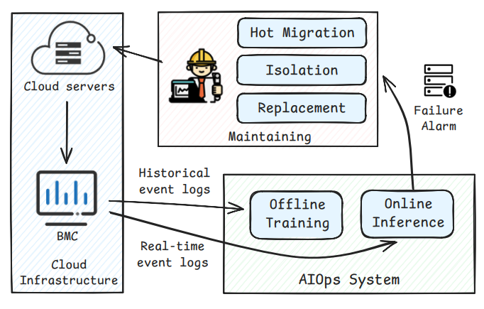
图 1 M2-MFP 论文中的 AIOps 故障预测流程
图中展示了离线训练和在线预测的闭环。CE日志先进入训练流程形成模型，在线阶段再用近期CE生成告警。该流程表明内存故障预测的输出属于面向未来窗口的风险判断。
论文中的任务定义包含两个时间概念。lead window用于预留数据传输、模型推理和人工响应时间；prediction window定义预测结果的有效范围。给定DIMM d 及其历史CE事件 E_d，模型在观测时间 t 只能使用 t 之前的CE日志，预测 d 是否会在 [t + lead, t + lead + valid] 内发生故障。
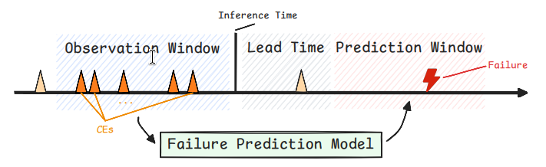
图 2 M2-MFP 论文中的内存故障预测任务定义
图中把历史观测窗口、lead window和prediction window分开。该定义直接对应本项目的样本构造逻辑：正样本特征必须截止到lead window之前，故障窗口内的日志不能进入特征侧。
3.2 内存层级与 bit 信息
服务器内存具有明确的硬件层级。一个服务器包含CPU和多个DIMM；DIMM包含rank；rank内有多个DRAM device；device继续划分为bank、row、column和cell。CE日志记录错误发生的层级地址，因此它不只是时间序列，也包含空间位置。
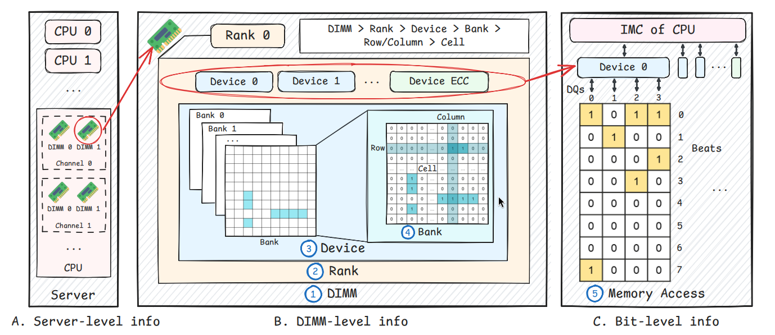
图 3 M2-MFP 论文中的内存系统层级结构
图中展示了server、CPU、DIMM、rank、device、bank、row、column、cell的层级关系。该结构解释了为什么CE日志中的device、bank、row、column和cell统计能作为空间特征。
除了DIMM级空间地址，CE日志还包含bit级错误信息。对于x4 DDR4芯片，一次数据传输可以表示为8个beat和4条DQ线形成的8x4 DQ-Beat矩阵。M2-MFP的一个重要设计，是把retry parity中的32位整数还原为该矩阵，再从矩阵中提取空间模式。
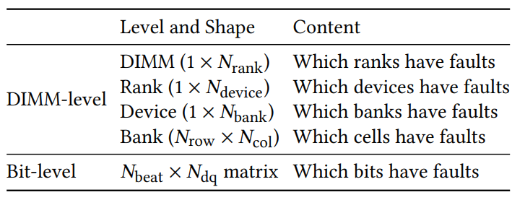
图 4 M2-MFP 论文中的故障分析层级和维度
图中把CE分析分成时间、空间和bit三类维度。任务一复现工作也按这三类展开：baseline处理基础时间和空间统计，BSFE处理bit模式，time-patch和time-point处理窗口和预测点附近的时间结构。
3.3 BSFE
BSFE是Binary Spatial Feature Extractor。它的输入是二值矩阵，输出是固定长度空间描述子。对于bit级CE，输入可以是8x4 DQ-Beat矩阵。BSFE分别沿行和列提取bit数量、相邻1的最小间隔、首尾1的最大跨度、最长连续1长度和连续聚集程度。随后，BSFE使用max、sum、avg或F-max等方式聚合这些描述子。
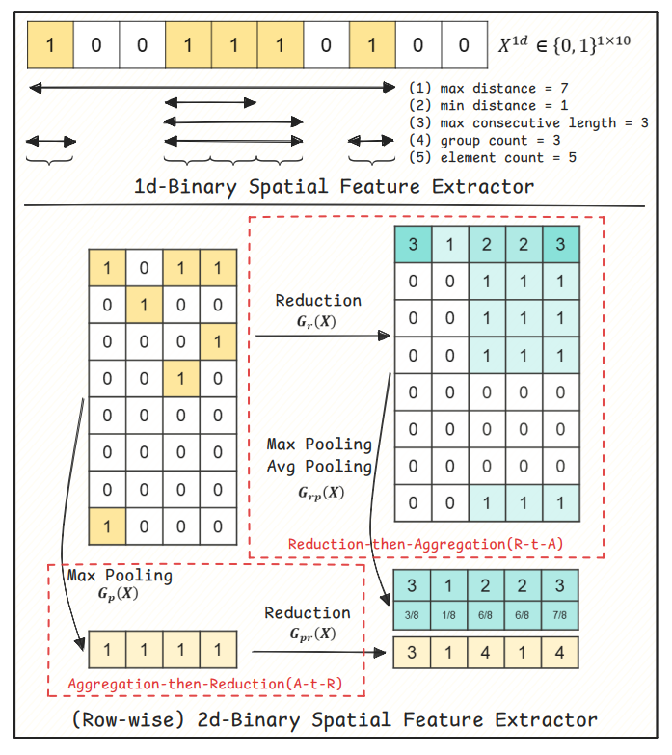
图 5 M2-MFP 论文中的 BSFE 结构
图中展示了BSFE从二值矩阵到行列描述子的转换过程。该结构对应本项目 bsfe.py 中的实现：先把32位parity还原为DQ-Beat矩阵，再提取行方向和列方向的固定长度统计。
BSFE的作用是把原始整数parity转成可解释的空间特征。直接把32位整数作为数值输入时，大小关系缺少硬件含义。转为DQ-Beat矩阵后，模型可以区分离散bit错误、同一DQ方向聚集、同一beat方向聚集等模式。
3.4 Time-patch
time-patch面向时间窗口。它在15m、1h、6h等多尺度窗口内聚合CE强度、空间位置和BSFE bit特征，用于描述某根DIMM在最近一段时间内是否出现异常密集、异常集中或具有特殊bit模式的CE。
论文中的time-patch模块与LightGBM等分类器结合。本项目使用RandomForest和Logistic Regression评估该类特征的本地贡献。由于公开仓库没有完整私有训练流水线，本项目复现和适配特征机制。
3.5 Time-point
time-point面向预测时间点附近的异常事件。M2-MFP论文使用bit级模式和定制决策树生成可解释规则。本项目没有复现论文私有决策树训练流程，而是实现了一组本地规则特征，包括最近CE到预测时间点的距离、最近CE的interarrival gap、短窗口和长窗口CE数量比例、60s/300s内最长连续CE链，以及device、bank、row、column、cell的dominant ratio和unique count。
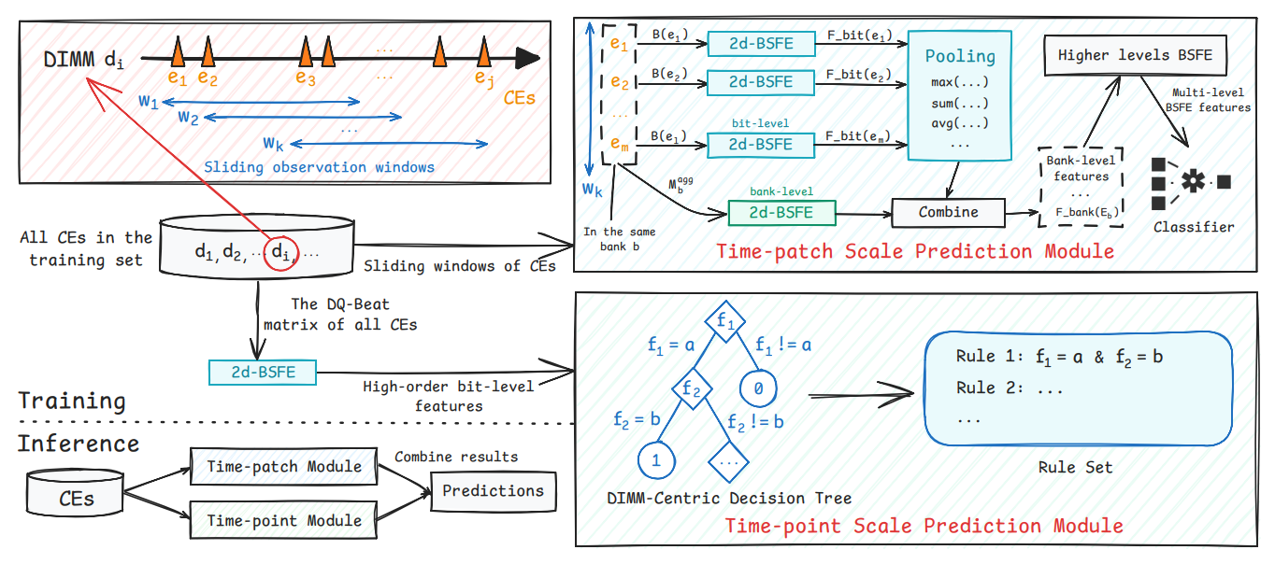
图 6 M2-MFP 论文中的整体框架
图中展示了M2-MFP的整体特征路径。CE日志被拆解为多尺度时间窗口、多层级空间地址和bit级错误模式，再进入预测模型。本项目任务一对应其中公开模块可复现的特征部分。
这些time-point特征维度较少，含义直接，能够描述故障前突发和空间集中现象。实验结果表明，在本项目数据和模型设置下，time-point是任务一中最稳定的特征组。
4 任务一：M2-MFP 特征复现与消融
4.1 任务一实现
任务一代码位于 m2mfp-reproduction/。配置文件位于 configs/，包括type_A smoke、type_A full、type_B full和A+B full。common/path_utils.py 负责解析相对路径和 MEMFAIL_DATA_ROOT，使原始数据放在Git仓库之外。
src/raw_smoke.py 中的 build_raw_smoke_features() 完成样本构造。对于出现在ticket中的故障DIMM，代码使用 failure_time - lead_minutes 作为正样本预测时刻，并且所有特征只读取该时间点之前的CE日志。故障DIMM的负样本取预测窗口之前的安全时间点，无故障DIMM取最后一条日志时间点。这样做是为了避免把lead time内或故障窗口内的日志放入错误标签。
baseline是本项目自建对照组，不来自M2-MFP论文模块。它由 aggregate_window_features() 和 parity_stats() 实现，包含多窗口CE count、READ/SCRUB CE count、unique device/bank/row/column、CE storm count和低阶parity bit统计。baseline的作用是提供基础统计对照，衡量BSFE、time-patch和time-point是否提供增量信息。
BSFE实现在 src/bsfe.py 中。代码将 RetryRdErrLogParity 转为32位二进制字符串，并reshape为8x4 DQ-Beat矩阵。随后按行和按列提取bit结构特征，并输出固定列名。为了减少full run中的重复计算，代码预先缓存所有4位和8位二进制子串的特征。
time-patch实现在 src/time_patch.py 中。该文件先通过 normalize_ce_schema() 统一字段类型，再在多个窗口内输出时间强度、空间模式和bit模式。字段规范化包括把 LogTime 转成整数、将缺失device记为-1、将retry parity和retry log转为整数、增加READ/SCRUB标志，以及构造 CellId。空间统计会排除-1，避免把缺失值误认为真实地址扩散。
time-point实现在 src/time_point.py 中。它只使用 end_time 之前的日志，并输出 last_gap_seconds、min_interarrival_seconds、median_interarrival_seconds、burstiness、short_long_ratio、max_run_60s、max_run_300s 以及短窗口dominant ratio和unique count。
消融实验由 src/ablation.py 统一运行。它先生成或读取包含全部候选特征的缓存表，再通过 filter_feature_groups() 切出不同特征组合。消融组包括baseline、baseline + BSFE、baseline + time-patch、baseline + time-point、baseline + BSFE + time-patch和full。所有消融共享同一批样本，结果差异主要来自可见特征列。
4.2 任务一结果
Dataset | Best ablation | Model | Precision | Recall | F1
type_A smoke | baseline_time_point | random_forest_small | 0.7078 | 0.7474 | 0.7270
type_A full | baseline_time_point | random_forest_small | 0.6372 | 0.9375 | 0.7587
type_B full | baseline_time_point | random_forest_small | 0.6216 | 0.6765 | 0.6479
type_A + type_B full | baseline_time_point | random_forest_small | 0.6355 | 0.9593 | 0.7645

任务一合并图把type_A full、type_B full和A+B full的各消融F1放在同一坐标系中。图中可以看到 baseline_time_point 在三组full实验中均位于前列，A+B full达到0.7645。type_B的多个M2-MFP风格特征组合接近0.647，说明type_B正样本少时细小差异解释范围受限。
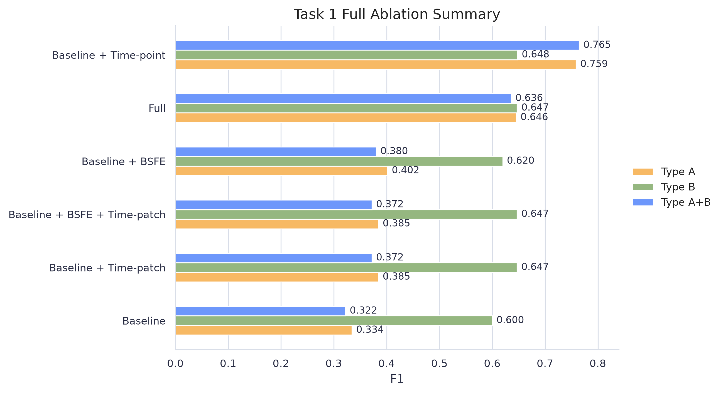
图 7 Task 1 full ablation summary
A+B full消融图展示了混合type_A/type_B数据下的特征贡献。baseline_time_point 明显高于baseline，也高于直接拼接全部特征的full组合。该结果支撑任务一结论：预测点附近的局部异常特征在本地配置下最稳定。
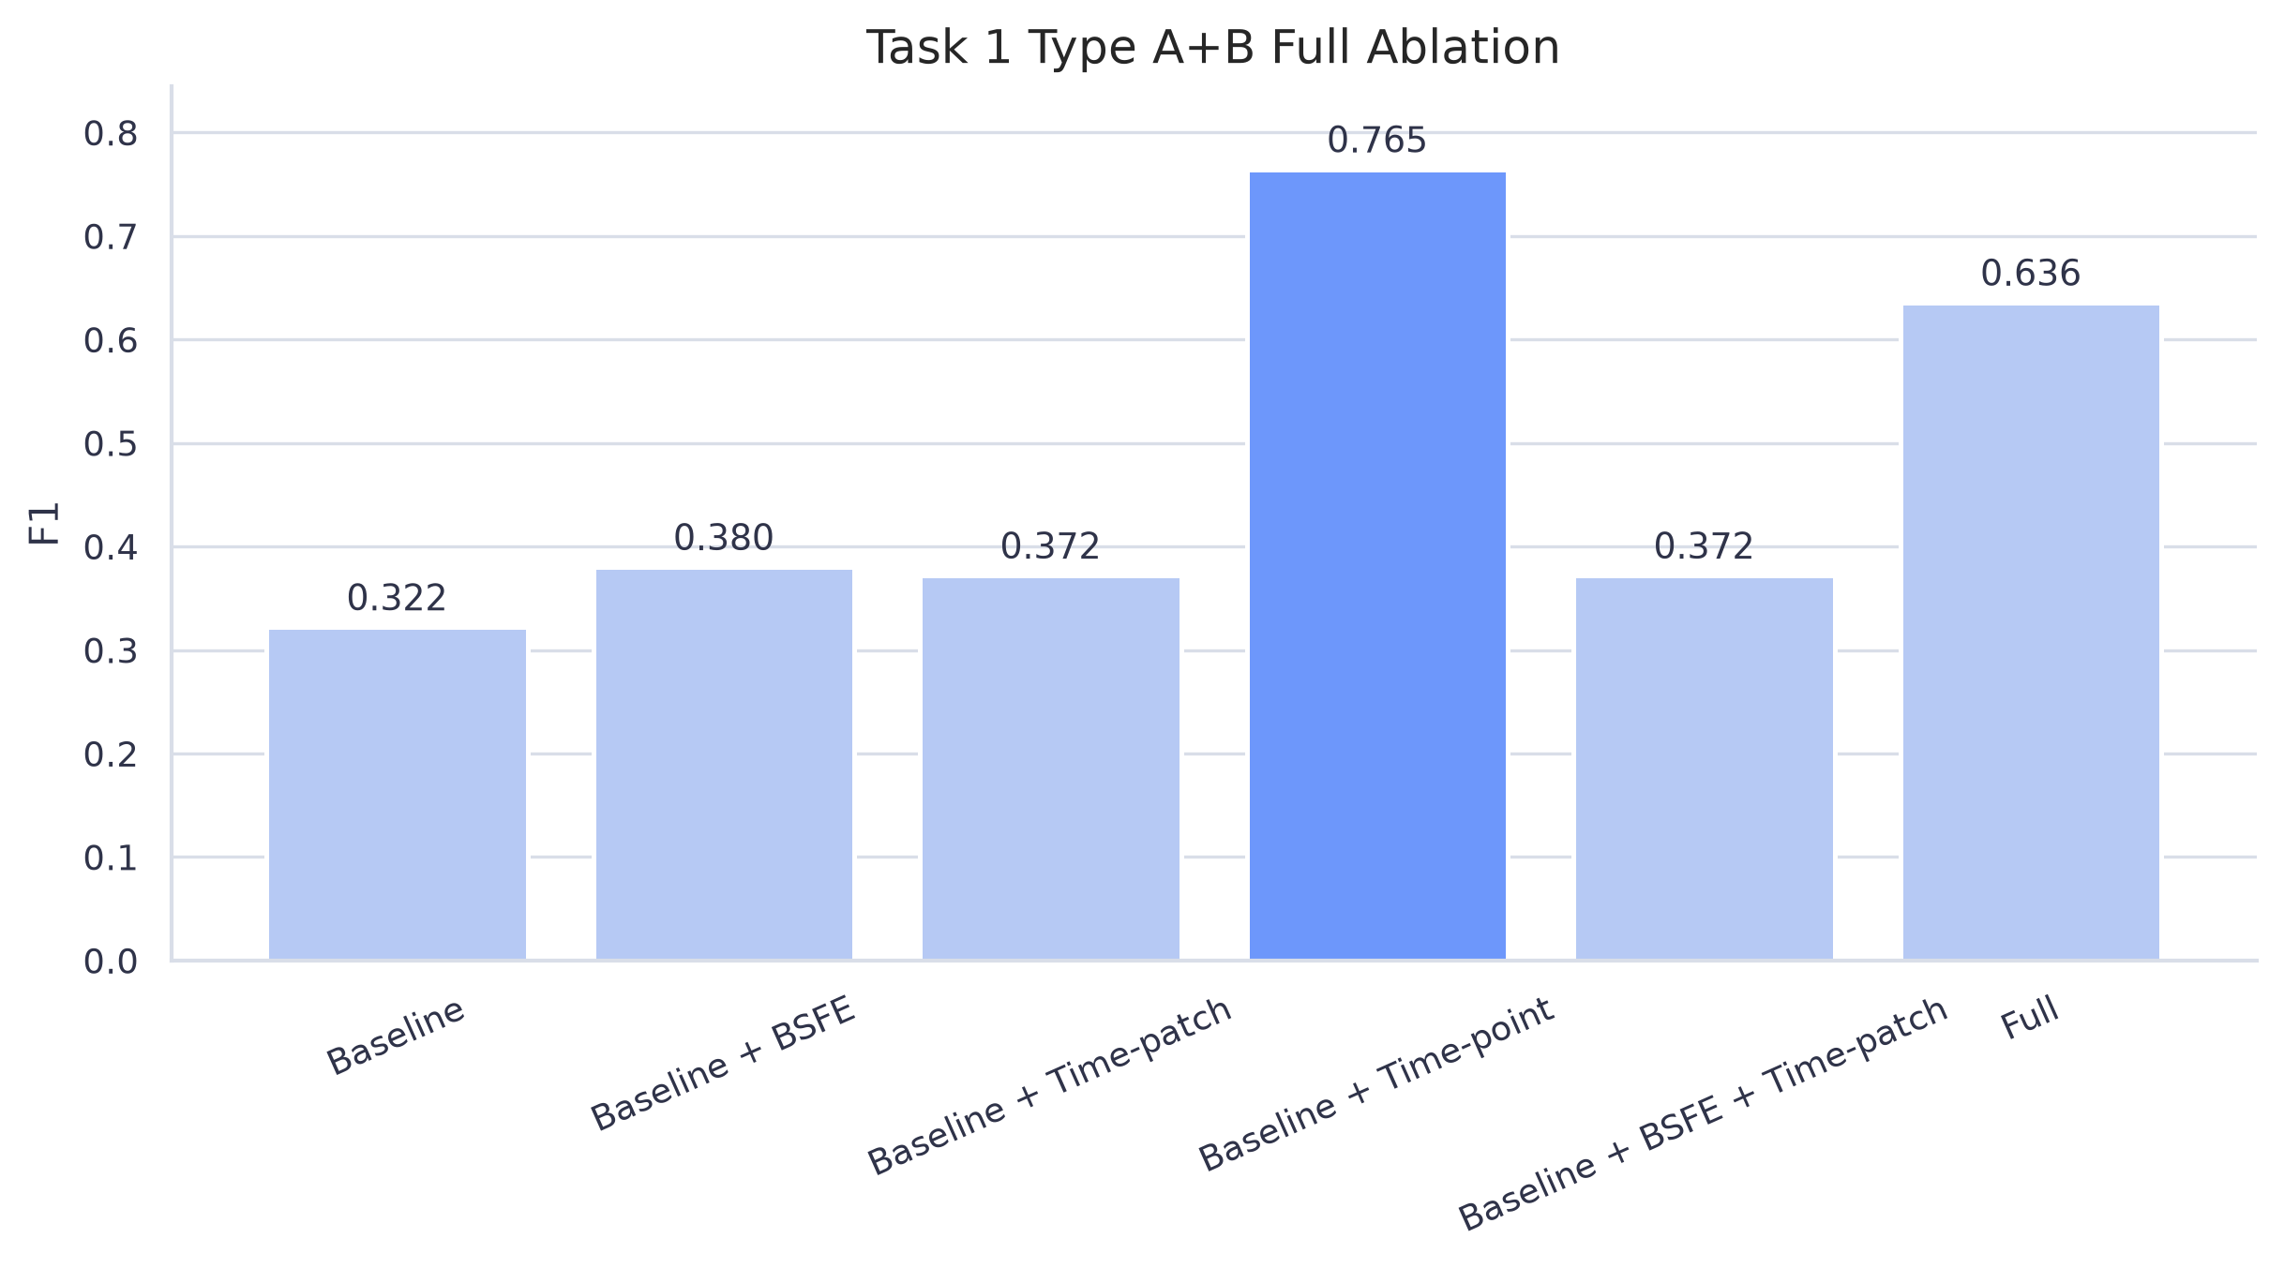
图 8 Task 1 A+B full ablation F1
type_A full消融图显示，baseline_time_point 的F1为0.7587，明显高于baseline和其他组合。type_A数据中的正样本数量高于type_B，因此该图是任务一结论的重要依据。
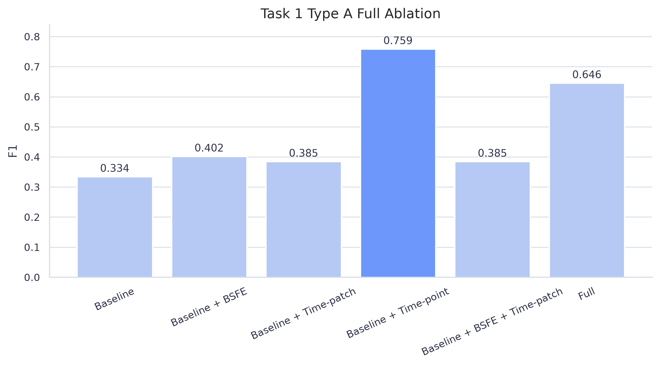
图 9 Task 1 type_A full ablation F1
type_B full消融图显示，baseline到time-patch、time-point和full的提升存在，但多个组合之间差异很小。该图用于说明type_B上存在M2-MFP风格特征信号，同时需要结合正样本规模解释。
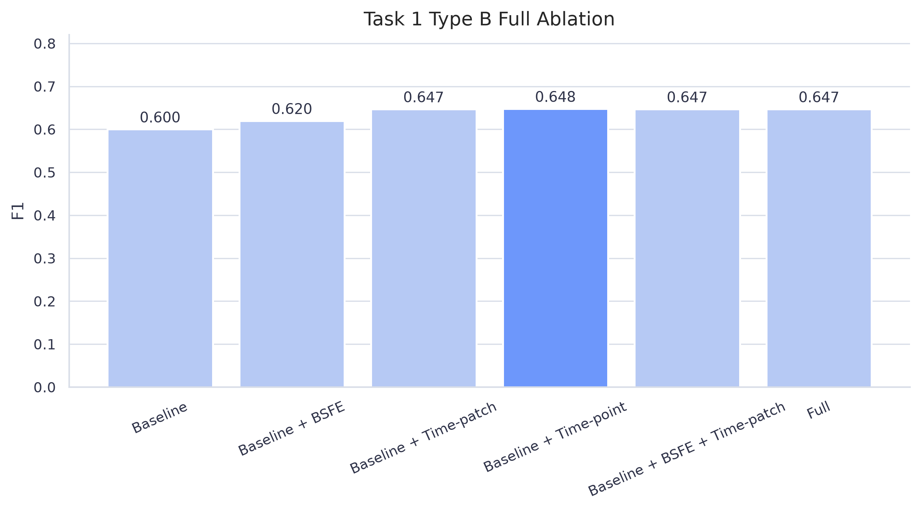
图 10 Task 1 type_B full ablation F1
结果显示，time-point在Stage1原始日志上表现稳定。BSFE和time-patch相对baseline有信号，但full特征组合没有超过 baseline_time_point。更多特征列不一定直接带来更好泛化。full特征引入数百维窗口和bit特征，在正样本仍少的情况下可能增加噪声。type_B full的正样本只有68个，因此type_B中time-patch、time-point和full之间的细小F1差异解释范围受限。
5 任务二：SmartHW Stage2 预测与 agent 搜索
5.1 任务二实现
SmartHW任务要求根据内存配置、错误日志和故障标签预测未来观察期内的DRAM模块故障。Stage2引入混合内存模型，强调泛化、few-shot和知识迁移能力。本项目任务二选择Stage2官方预提取特征作为主线。官方特征已经包含15m、1h、6h等窗口统计，适合直接训练表格模型。重新处理Stage2 raw feather会读取约46GB数据，收口阶段默认使用官方预提取特征。
任务二代码位于 memory-failure-prediction-agent/。src/stage2_feature_pipeline.py 中的 build_training_table() 从官方特征构造监督学习表。数据流为：stage2_feature/type_A/*.feather 和 stage2_feature/type_B/*.feather 与 failure_ticket.csv 结合，生成 results/stage2_feature/stage2_train_features.csv。该缓存表保存监督学习样本，不是下载得到的原始文件。
任务二的正样本来自故障前7天到lead time之间的最后一个特征点。故障DIMM的负样本来自更早安全时间点，无故障DIMM的负样本来自最后一个特征点。随后，time_split() 使用 prediction_timestamp 做时间切分，默认较早时间训练、较晚时间验证。这个设计用于模拟时间分布漂移。
候选模型包括RandomForest、HistGradientBoosting、LightGBM和XGBoost。SmartHW starter kit演示XGBoost，官方baseline使用LightGBM。本项目加入RandomForest和HistGradientBoosting作为对照。由于正样本比例约1%，任务二不固定使用0.5阈值，而是在验证集上遍历0.01到0.99，按F1、recall、precision排序保存最佳阈值。
agent搜索由 src/agent_search.py 实现。每个 AgentStrategy 固定模型、特征组、采样方式、决策方式和是否per-type。per-type策略先做一次全局时间切分，再在train/valid内按type_A/type_B分别训练和验证。per-type和单模型策略共享同一验证时间段，F1具有可比性。
提交期还要处理特征列对齐。Stage2官方feather在type_A/type_B间列空间不完全一致，部分type_B文件缺少6h窗口列。align_prediction_features() 会按训练列顺序重排，缺失列补0，多余列丢弃，保证预测矩阵和训练矩阵列空间一致。
5.2 任务二结果
Model | Threshold | Precision | Recall | F1
XGBoost | 0.26 | 0.4813 | 0.6164 | 0.5405
HistGradientBoosting | 0.26 | 0.4607 | 0.5616 | 0.5062
LightGBM | 0.80 | 0.3887 | 0.7055 | 0.5012
RandomForest | 0.74 | 0.4053 | 0.6301 | 0.4933

模型对比图同时展示precision、recall和F1。XGBoost的F1最高，为0.5405；LightGBM的recall较高，但precision较低，最终F1低于XGBoost。该图说明任务二模型选择不能只看召回率，还要平衡误报。
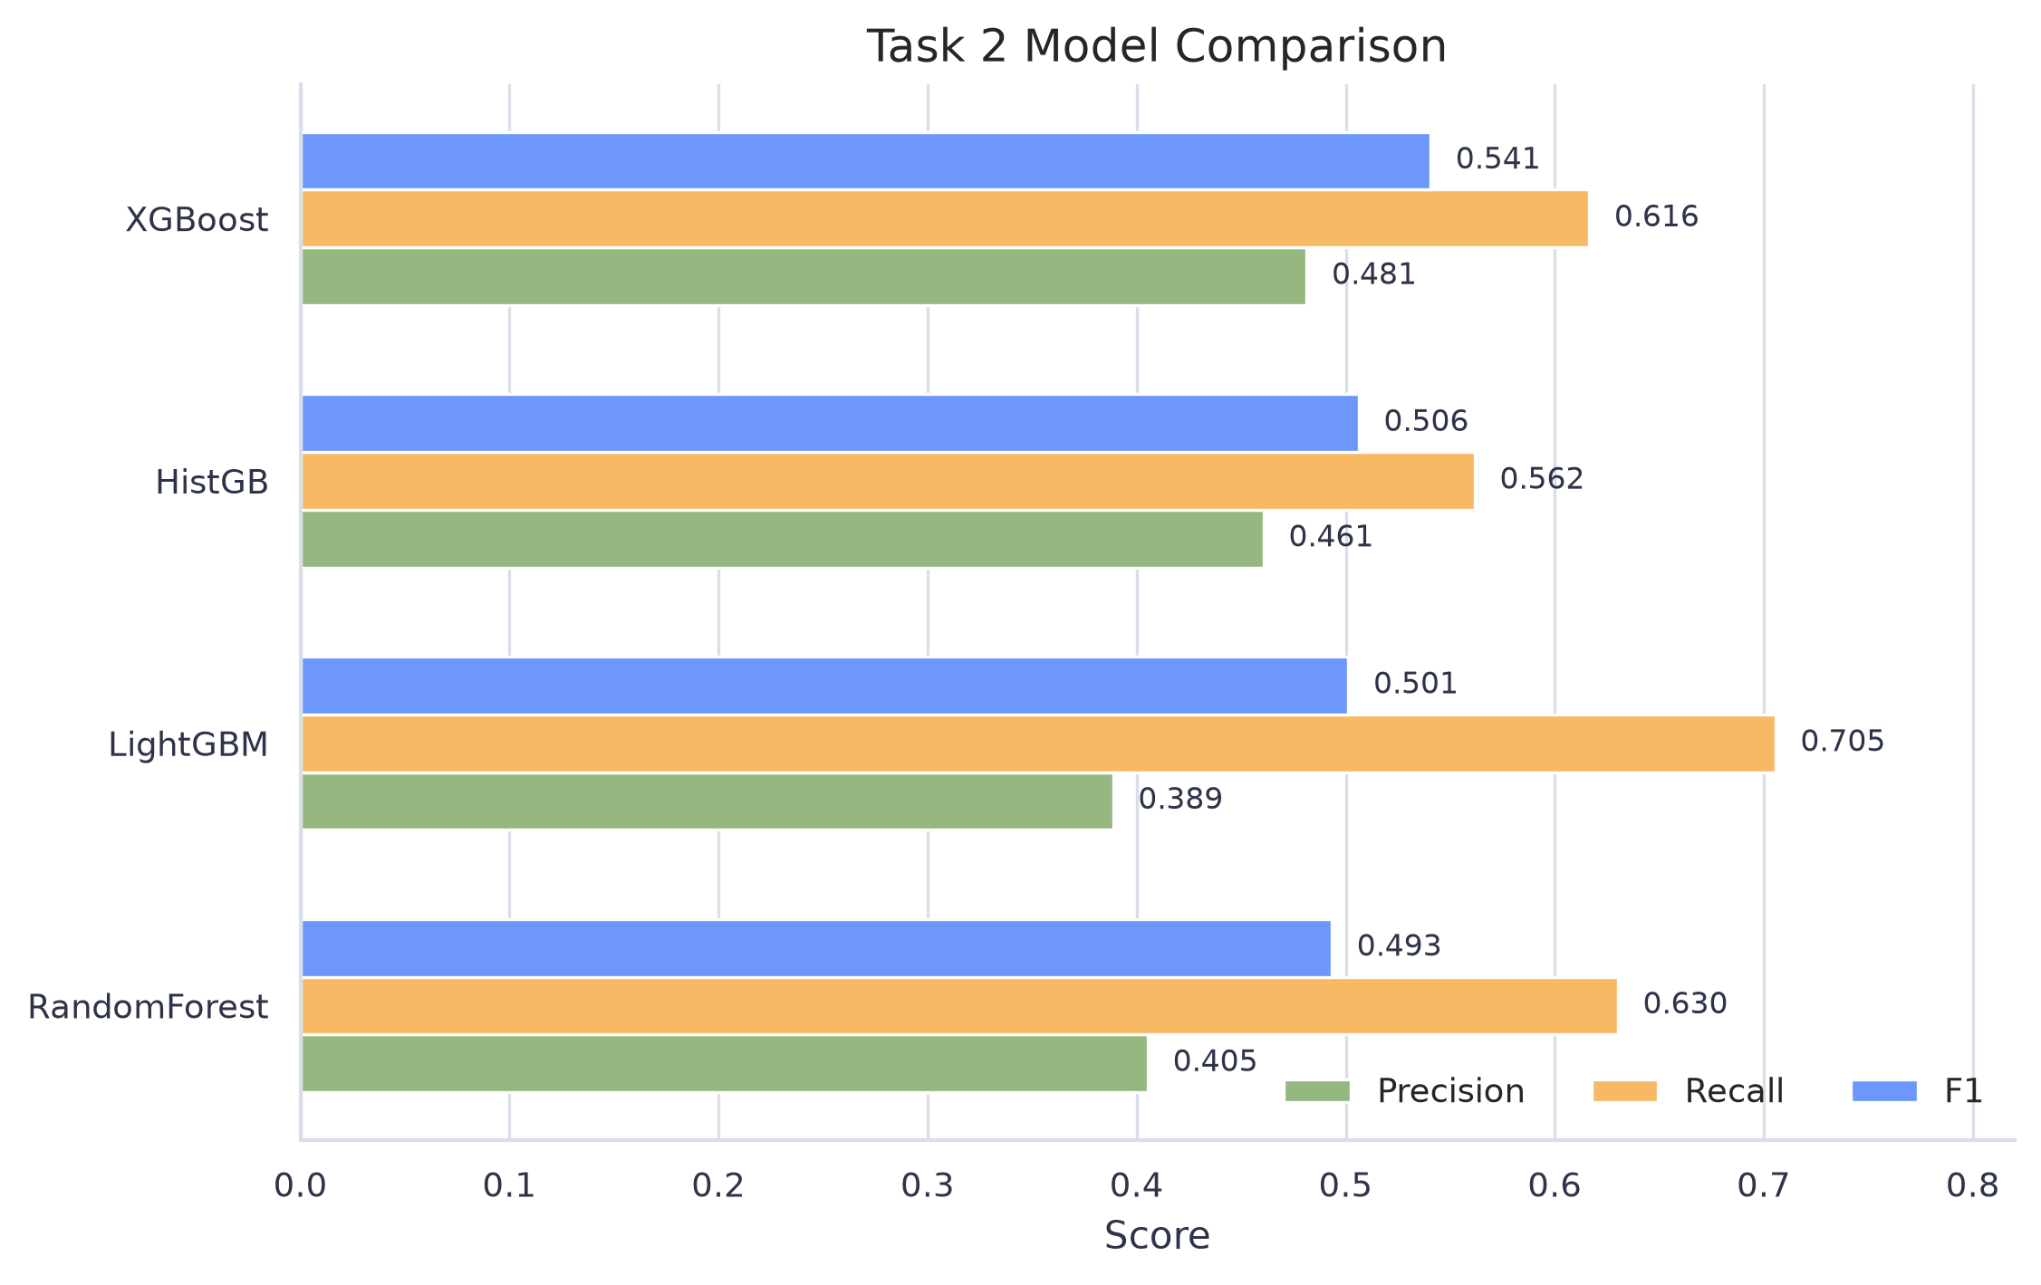
图 11 Task 2 model comparison
阈值搜索面板展示每个模型在不同threshold下的precision、recall和F1曲线。红色虚线表示验证集F1最优阈值。XGBoost和HistGradientBoosting的最佳阈值为0.26，LightGBM和RandomForest需要更高阈值才能取得各自最佳F1。该图解释了为什么任务二没有使用默认0.5阈值。
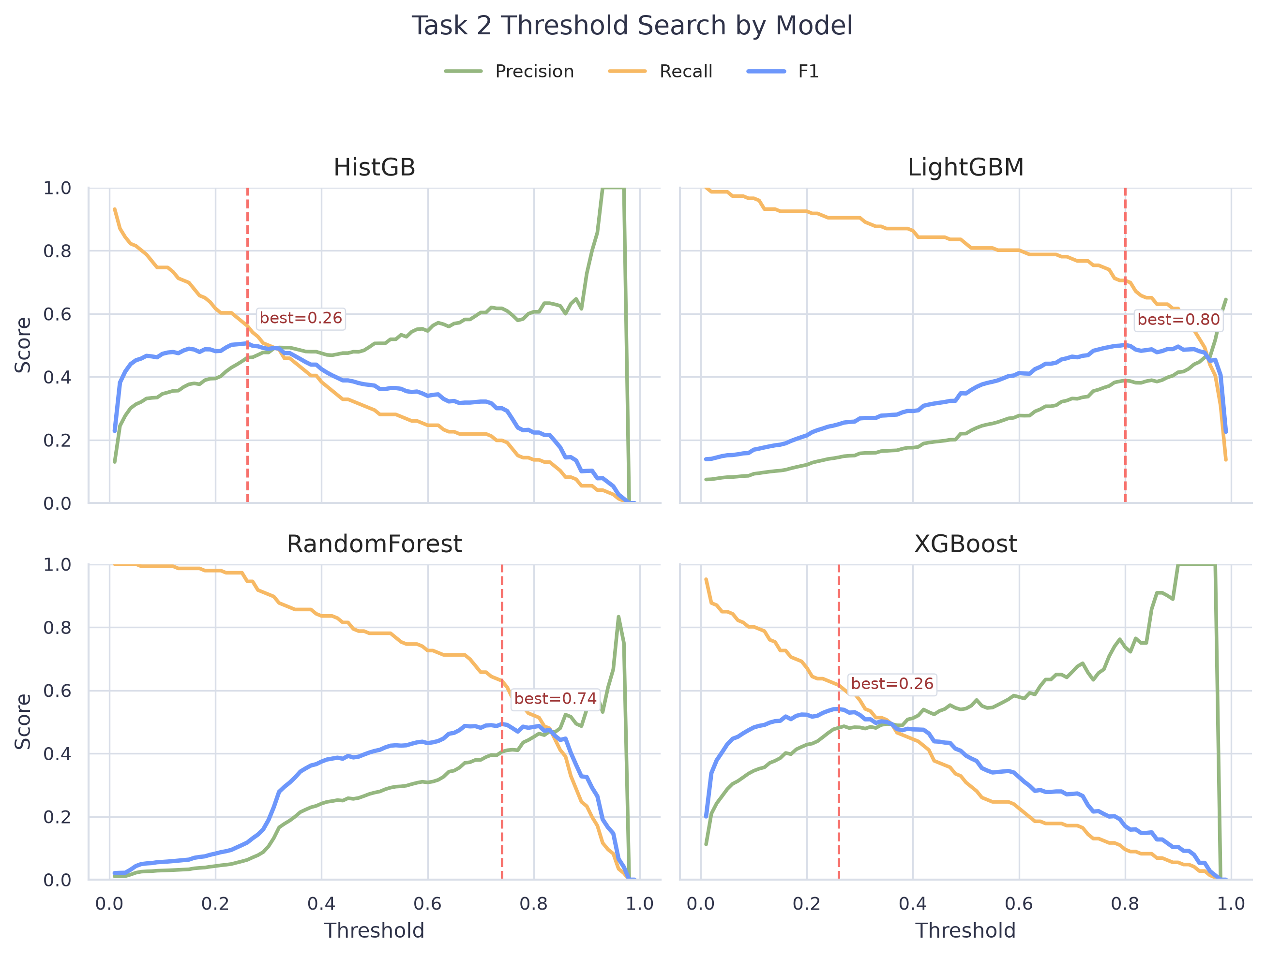
图 12 Task 2 threshold search panels
agent搜索的Top-5结果如下。
Strategy | Precision | Recall | F1 | Threshold
xgb_all_none_per_type | 0.5028 | 0.6164 | 0.5538 | 0.28
xgb_all_none_threshold | 0.4863 | 0.6096 | 0.5410 | 0.27
xgb_temporal_none_threshold | 0.5030 | 0.5753 | 0.5367 | 0.31
lgb_all_none_per_type | 0.3877 | 0.7329 | 0.5071 | 0.78
rf_all_balanced_per_type | 0.4272 | 0.6233 | 0.5070 | 0.79

agent策略图展示搜索得到的前若干策略。xgb_all_none_per_type 排名第一，F1为0.5538，高于单一XGBoost baseline。该结果说明per-type策略在本地验证集上保留了type_A/type_B的分布差异。
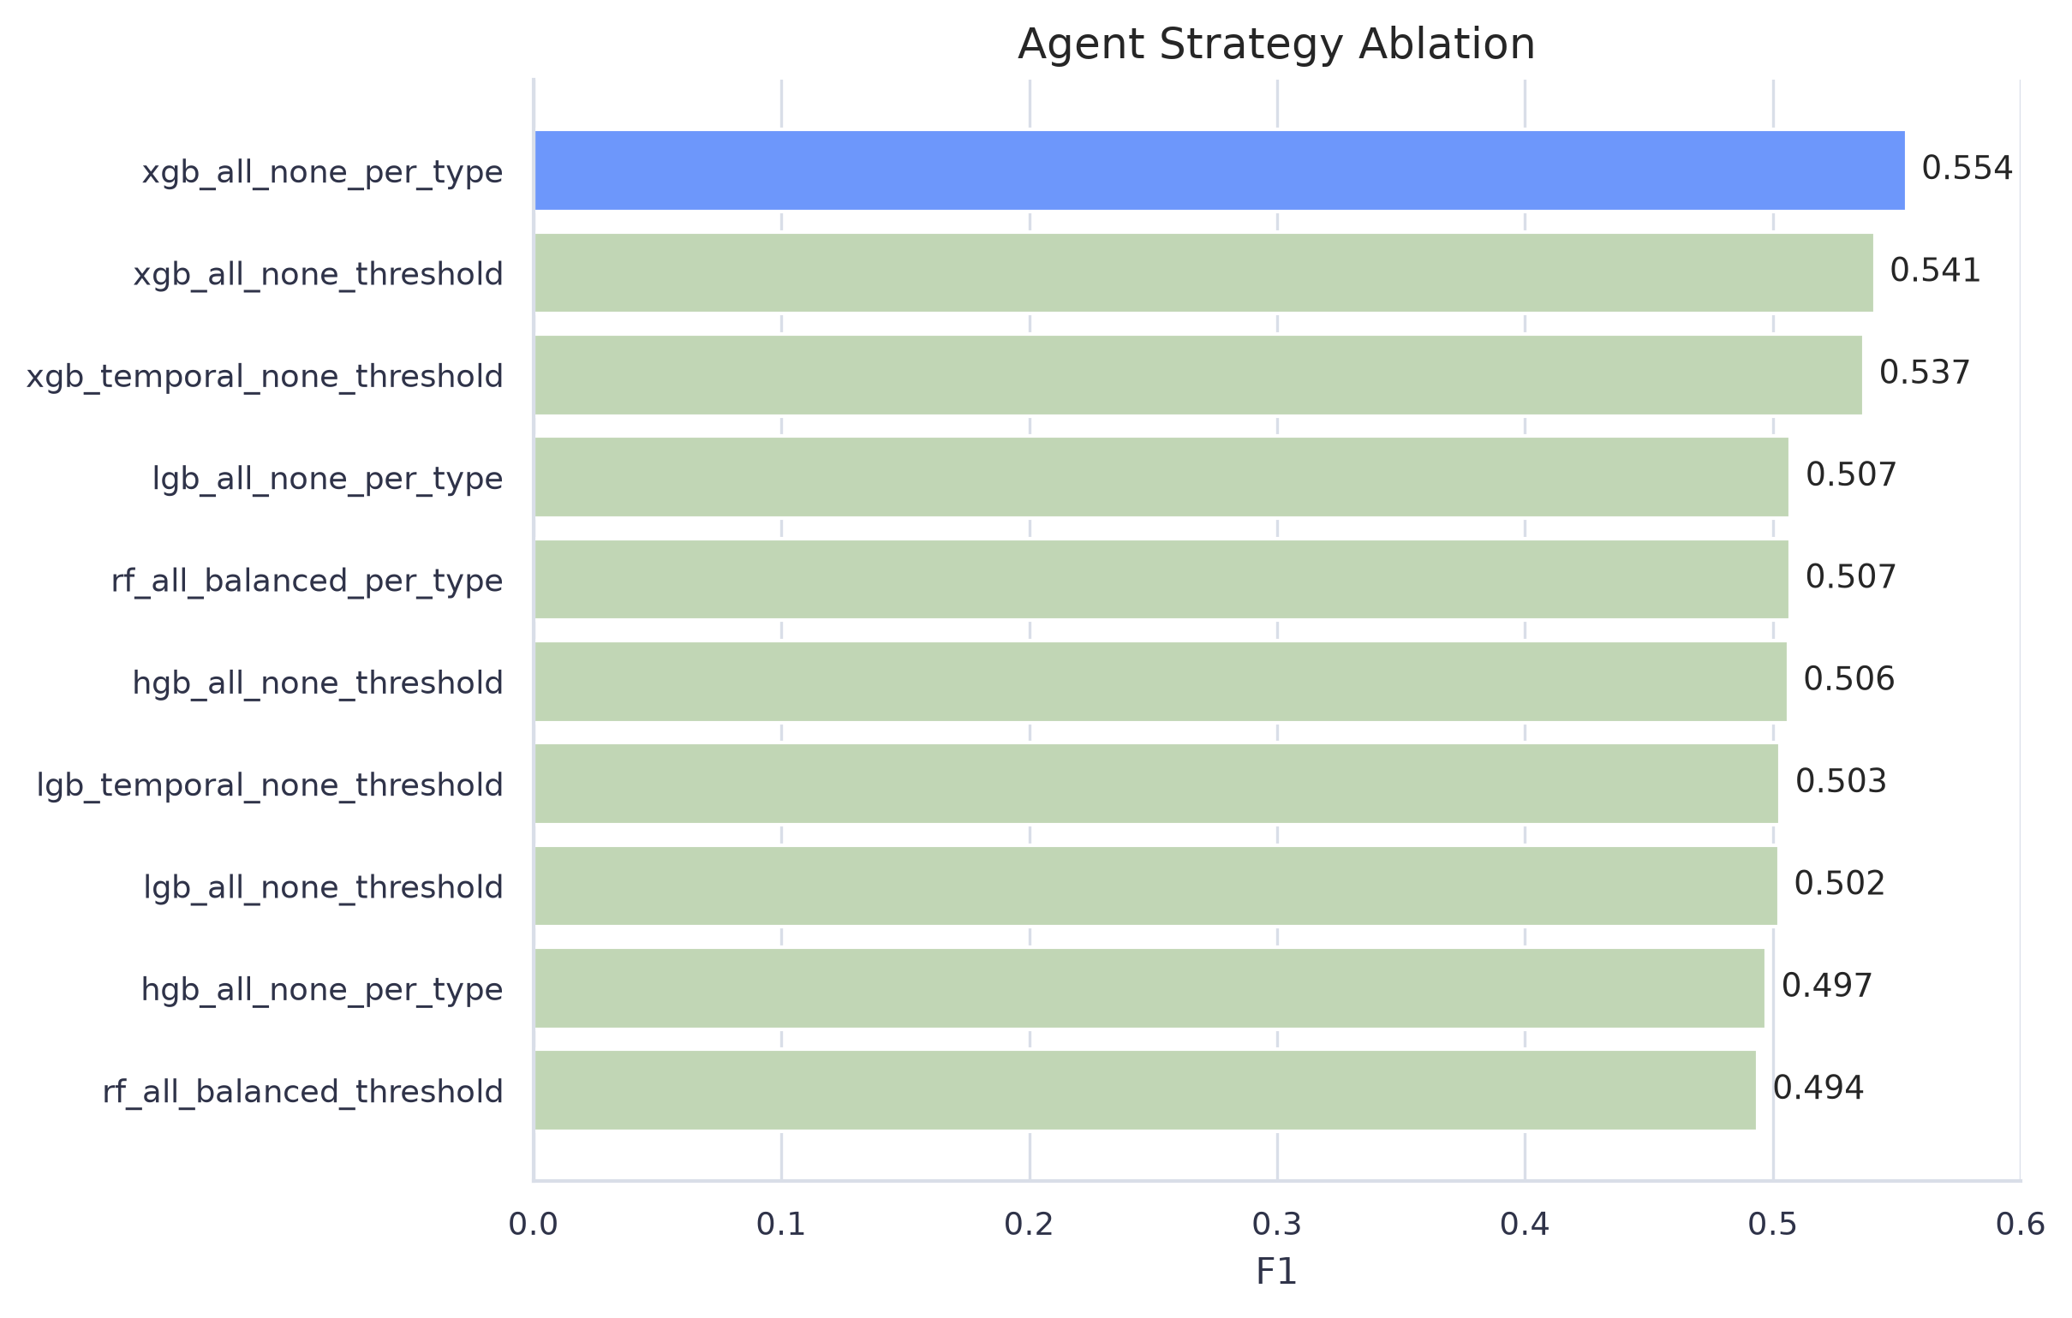
图 13 Agent strategy ablation
最佳per-type策略生成离线候选submission。文件路径为 memory-failure-prediction-agent/results/stage2_feature/stage2_best_per_type_submission.csv。该文件包含200行，列为 serial_number、prediction_timestamp、serial_number_type，无空值，无重复 serial_number，时间戳位于目标预测期。
目标期样本分数均低于per-type验证阈值，因此submission使用top-k兜底，从每个DIMM的目标期最高风险点中取top-200。该文件记录候选生成流程和提交格式。当前Codabench评估入口关闭，项目没有hidden-test分数。
submission分数图展示最终200个候选DIMM的目标期风险分数排序。最高目标期分数约为0.00535，低于type_B验证阈值0.12。该图传达的结论是：目标期阈值筛选没有命中样本，最终文件来自top-k fallback；图中分数用于解释候选排序，不表示hidden-test F1。
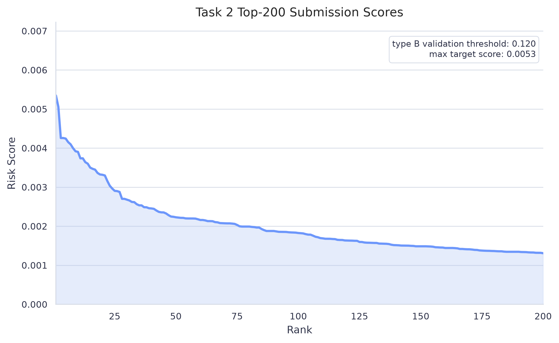
图 14 Best per-type submission scores

6 问题与解决
6.1 样本构造中的时间边界
内存故障预测的标签来自故障ticket。若直接使用故障发生前紧邻时刻的CE日志，模型会接触到lead time内的异常信号，验证指标会偏高。任务一将故障DIMM的正样本预测时刻设为 failure_time - lead_minutes，并且所有窗口特征只读取该时刻以前的CE。任务二在官方特征中选择 [alarm_time - lead - prediction_window, alarm_time - lead] 内最后一个特征点作为正样本，故障DIMM的负样本放在预测窗口之前。
这一处理把观测窗口、lead window和prediction window分开，保证标签和特征之间没有直接穿越时间边界。任务一和任务二的本地验证指标都建立在该样本构造约束上。
6.2 Stage1 字段规范化与 parity 空间表示
Stage1原始feather中的 LogTime、deviceID、BankId、RowId、ColumnId、RetryRdErrLogParity 等字段存在类型差异和缺失值。raw-log特征提取前，normalize_ce_schema() 先统一时间戳、地址列和parity类型，缺失地址统一写为-1。空间统计阶段再排除-1，避免把缺失值当成真实地址扩散。
retry parity不能直接作为普通整数输入模型。BSFE将32位 RetryRdErrLogParity 还原为8x4 DQ-Beat矩阵，再按行列方向提取bit数量、跨度、连续段和聚集程度。这样得到的特征反映bit错误形态，能够区分离散错误、同一DQ聚集和同一beat聚集等模式。该处理使任务一能够检验M2-MFP的bit-level特征思想。
6.3 CE burst 与 time-point 特征
CE总数只能描述某段时间内的日志规模，无法区分长时间均匀CE和短时间集中CE。故障前更有价值的信号通常表现为近期密集、空间集中或dominant address明显上升。任务一在baseline、time-patch和time-point中加入CE storm count、短长窗口比例、60s/300s最长连续链、dominant ratio和unique count。
这组特征把预测时刻附近的局部异常直接输入模型。实验结果中，baseline_time_point 在type_A full、type_B full和A+B full上均为最佳或接近最佳。该结果说明，预测点附近的低维异常统计比直接拼接大量窗口和bit特征更稳定。
6.4 full 特征组合与消融解释
full组合包含baseline、BSFE、time-patch和time-point。消融入口先生成完整缓存表，再按列名前缀切分特征组，保证不同消融使用同一批样本。实验显示BSFE/time-patch相对baseline有增量信号，但full组合没有超过 baseline_time_point。
该现象来自特征维度和正样本规模之间的矛盾。full组合引入数百列窗口和bit特征，而任务一A+B full只有836个正样本，type_B full只有68个正样本。高维拼接增加了噪声和过拟合风险。最终结果中保留full作为机制消融，同时把 baseline_time_point 记录为最佳消融结果。
6.5 Stage2 特征列对齐
Stage2官方特征按type_A/type_B分目录存储，两个类型的列空间并不完全一致。部分type_B目标期feather缺少6h窗口列。若直接把目标期DataFrame输入模型，预测矩阵列顺序和训练矩阵可能不一致，模型会报错或得到错误输入。
提交生成阶段使用 align_prediction_features() 按训练列顺序重排目标期特征。缺失列补0，多余列丢弃。该步骤把训练期和预测期固定到同一列空间，使per-type模型能够稳定遍历目标期feather，并生成200行submission候选文件。
6.6 阈值、目标期分数与 top-k 兜底
任务二正样本比例约1%，默认0.5阈值不适合直接使用。代码在验证集上遍历0.01到0.99的threshold，并按F1、recall、precision排序保存最佳阈值。最佳per-type策略在验证集上得到type_A/type_B各自阈值。
目标期预测时出现了分数整体偏低现象。当前top-200候选的最高分约为0.00535，低于type_B验证阈值0.12。该现象不能直接判定为实现错误。验证集和目标期来自不同时间段，目标期没有标签，CE强度和硬件类型分布可能变化；XGBoost输出分数也没有做跨时间段概率校准。
项目针对该现象检查了目标期时间范围、特征列对齐、per-type模型匹配和阈值读取。提交生成阶段先按验证阈值筛选候选；阈值没有命中样本时，再从每根DIMM的目标期最高风险点中取top-200。最终submission保留了目标期相对风险排序，格式检查结果为200行、三列、无空值、无重复 serial_number。
完整问题记录见 docs/problem_solving_record.md 和 docs/problems-solving-docs/。
7 外部验证范围与复现命令
7.1 外部验证范围
SmartHW winners的Codabench F1、赛后reproduced F1和本项目本地验证F1来自不同评估范围。本项目的Stage2指标来自本地时间切分验证。当前Codabench评估入口关闭，项目没有hidden-test F1。winners表用于展示外部背景，不能与本地验证F1直接排序。
外部winners图把公开资料中的Codabench F1、reproduced F1和本项目本地验证F1放在同一图中展示。图中可以看到同一团队的Codabench和reproduced分数也存在差异，说明不同评估范围之间不能直接换算。该图用于限定任务二结果解释范围。
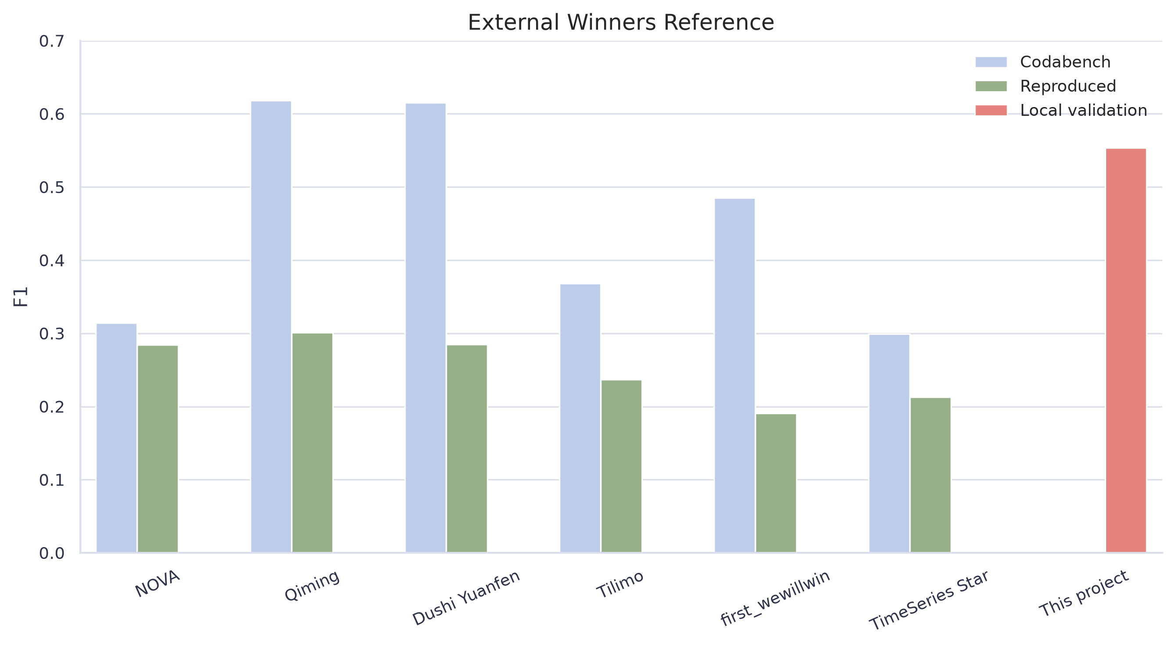
图 15 SmartHW winners external reference
7.2 复现命令
仓库内快速检查命令如下。
uv venv .venv
uv pip install -r requirements.txt
make restore-caches
make compile
make figures
make task1-smoke MAX_FILES=300
make task2-agent-quick
全量任务依赖数据目录。
export MEMFAIL_DATA_ROOT=/path/to/data
make task1-full-a
make task1-full-b
make task1-full-ab
make task2-agent
make task2-best-submission
8 总结
本项目完成两条工作线。任务一在Stage1原始CE日志上实现BSFE、time-patch、time-point，并完成smoke和full消融。结果显示time-point在当前本地配置下表现稳定。BSFE/time-patch能补充bit和窗口信号，但直接拼接full特征未取得最佳F1。
任务二在Stage2官方预提取特征上构造训练表，比较RF、HGB、LightGBM、XGBoost，并通过agent策略搜索找到 xgb_all_none_per_type。该策略相对baseline XGBoost提升本地验证F1，并生成格式检查通过的离线候选submission。
扩展方向包括CatBoost、参数搜索、模型融合、Stage2 raw-log增强和Transformer Encoder for raw CE sequences。
参考资料
- Hongyi Xie 等. M2-MFP: A Multi-Scale and Multi-Level Memory Failure Prediction Framework for Reliable Cloud Infrastructure. KDD 2025.
- M2-MFP GitHub repository: https://github.com/hwcloud-RAS/M2-MFP
- SmartHW GitHub repository README: https://github.com/hwcloud-RAS/SmartHW/blob/main/readme.md
- SmartMem / Codabench competition page: https://www.codabench.org/competitions/3586/
- SmartMem dataset DOI: https://zenodo.org/records/15516113
- Stage2 extracted feature dataset: https://www.kaggle.com/datasets/smartmem/smartmem-features

